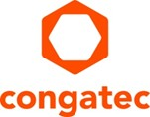

【プレスリリース】
2026年3月17日
報道関係各位

*本プレスリリースは、独congatecが、2026年3月10日（現地時間）、ドイツで発表したプレスリリースの抄訳です。

コンガテック、aReady.COM を Armベースのモジュールへ拡張 – NXP i.MX 95 アプリケーションプロセッサーをベースとした価値創出型アプリケーション向けの、OS、システム統合、IoT接続機能を備えたアプリケーションレディ ハードウェアとソフトウェア ビルディングブロックを提供

aReady.COM の conga-SMX95 が市場投入までの時間を最適化し活用の可能性を拡大

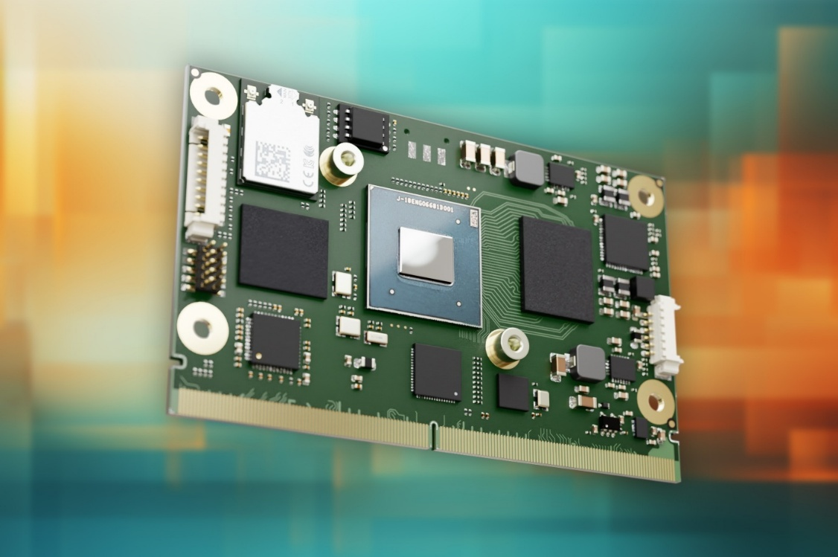
組込み、およびエッジコンピューティング テクノロジーのリーディング プロバイダーである コンガテック（congatec）は、アプリケーションレディの aReady. ソフトウェア ビルディングブロックのポートフォリオを Armベースのコンピューター・オン・モジュールへと拡張します。 この拡張における最初の製品は、NXP® Semiconductors の i.MX 95アプリケーションプロセッサーを搭載した、実績あるSMARCモジュール「conga-SMX95」です。 OS やシステム統合、IoT接続を含んだアプリケーションレディのハードウェアおよびソフトウェア ビルディングブロックにより、新しい aReady.COM は機器メーカーが価値創出型アプリケーションをより迅速に市場投入することを可能にします。 さらに、Arm設計の高い変動性にも対応することで、コンガテックは機器メーカーにとってのソフトウェア立ち上げの複雑さを大幅に低減します。 これにより、これまで Armプロセッサーの使用を避けてきた多くの開発者にとって、Armテクノロジーへの移行が容易になります。

「x86と比較すると、Arm設計は最初のインテグレーションに多くの労力を必要とすることが多い一方で、より高い効率を提供します」 と、コンガテックのプロダクトマネジメント ディレクターである マルティン・ダンツァー（Martin Danzer）は説明します。 「NXP i.MX 95 アプリケーションプロセッサーをベースとした Arm向け aReady.COM により、コンガテックはお客様の投資回収期間を短縮しアプリケーションのビジネス効果を最大化する具体的な付加価値を提供することで、お客様がターゲット市場へのより効果的なサービスを提供できるよう支援します。 運用やシステム統合、IoT接続のためのコア機能とソフトウェアがあらかじめコンフィグレーションおよびインストールされ、ライセンスが付随しているため、コンガテックのモジュールは非常に効率的なソリューションです。 これまでArm設計の複雑さを理由に避けてきたお客様も、ハードウェアとソフトウェアが最適に連携した aReady. フレームワークを設計基盤として活用できるようになります。」

「コンガテックのインテグレーション済みソフトウェアスタックと、i.MX 95 アプリケーションプロセッサーの先進的なコンピューティング能力や AIアクセラレーション、セキュアなリアルタイム アーキテクチャーを組み合わせることで、機器メーカーは産業用アプリケーションの開発サイクルを短縮することができます」 と、NXP Semiconductorsのパートナーマーケティング ディレクターである ロバート・トンプソン（Robert Thompson）氏は述べています。 「コンガテックによるNXP i.MX 95 SoC のサポートは、ハイパフォーマンスなArmベースの設計への移行をシンプルにするのに役立ちます。」

「aReady.COM は、標準化されたモジュールの優位性とインテグレーション済みのソフトウェアおよびテクノロジースタックを組み合わせることで、組込みコンピューティング環境において真の付加価値を創出します」 と、コンガテックのソリューション マネジメント マネージャーである アンドレアス・ベルグバウアー（Andreas Bergbauer）は付け加えます。 「モジュールメーカーである私たちにとっては日常的な作業であっても、機器メーカーにとっては常に困難な業務をコンガテックの aReady.COM が担うことで、お客様はコアコンピテンシーに集中し、クラス最高のソリューションを構築できるようになります。」

aReady.COM モジュールは、フルにカスタマイズ可能なコンピューター・オン・モジュール上にアプリケーションレディ ソフトウェア ビルディングブロックを柔軟に組み合わせることで、セットアップおよびコンフィグレーションの手間を最小限に抑えます。 機器メーカーはオプションで、ブートローダーや Ubuntu、Kontron OS などがインストールされ、ライセンスの付随したオペレーティングシステムのほか、システム統合用にコンフィグレーションされたハイパーバイザーや、aReady.IoT ソフトウェアの conga-connect などを使って設定された conga-SMX95 モジュールを入手することができます。 conga-connect は、デバイス管理やサイバーセキュアな IIoT接続のための容易なセットアップとコンフィグレーション、そしてリモートアプリケーション管理のためのソフトウェア機能を統合しています。 これにより、設計導入の工数が大幅に削減され、市場投入までの時間が短縮されるとともに、部品（BOM）を大幅に削減することができます。

aReady.COM は、カスタマーのアプリケーションが IEC 62443に準拠した認証を取得できるようサポートするとともに、基本的なセキュリティ要件を標準で満たしています。 最高レベルのインテグレーションでは、コンガテックがカスタマーのアプリケーションソフトウェアを事前にインストールすることも可能で、これによりモジュールをキャリアボードに実装してすぐに起動することができます。

conga-SMX95 aReady.COM SMARCモジュールの詳細情報は以下のウェブサイトをご覧ください：
https://www.congatec.com/jp/products/smarc/conga-smx95/

aReady.COM の詳細については、以下のウェブサイトをご覧ください：
https://www.aready.com/jp.html

* * *

コンガテック（congatec）について
コンガテックは、組込みおよびエッジコンピューティング ソリューション向けに、コンピューター・オン・モジュール（COM）をベースとしたハイパフォーマンス ハードウェアや、ソフトウェア ビルディングブロックを提供するリーディング グローバルプロバイダーです。 これらの先進的なコンピューターモジュールは、インダストリアル オートメーション、メディカル テクノロジー、ロボティクス、コミュニケーションなど、さまざまな分野のシステムやデバイスで使用することができます。 コンガテックのハイパフォーマンス aReady. エコシステムは、COMからクラウドまで、ソリューション開発を簡素化し加速させます。 このアプリケーションレディのアプローチは、COMとサービスおよびカスタマイズ可能なテクノロジーを組み合わせて、システムインテグレーション、IoT、セキュリティ、人工知能の最先端の進歩を実現します。 コンガテックは、成長する産業ビジネスにフォーカスする、ドイツのミッドマーケットファンドである株主の DBAG Fund VIII に支えられており、これらの拡大する市場機会を活用するための資金調達と M&A の実績があります。 詳細については、コンガテックのウェブサイト www.congatec.com をご覧いただくか、LinkedIn や YouTube をフォローしてください。

■本製品に関するお問合せ先
コンガテックジャパン株式会社 担当：山﨑
TEL: 03-6435-9250
Email: sales-jp@congatec.com

■本リリースに関する報道関係者様からのお問合せ先
（広報代理）オフィス橋本 担当：橋本
Email: congatec@kitajuji.com

テキストと写真は、以下のサイトから入手することができます。
https://www.congatec.com/jp/congatec/press-releases.html

